© 2022 J.M.A._____________________________________________________________________

Gerne können Sie die Frankfurter Berufs- und Studienberatung bei Fragen kontaktieren:
Beratungshotline: 069 – 2171 2171
oder unter Frankfurt-Main.Berufsberatung@arbeitsagentur.de

- Neugierig auf Deinen Job in 10 Jahren?
Besuche die Ausstellung zu Zukunftsberufen im Main-BiZ Frankfurt,
jeweils von 13 Uhr bis 18 Uhr, Deine Schule kann sich anmelden.

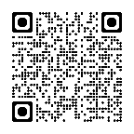

26.01.2023 Anmeldung: https://eveeno.com/WA_Jan1

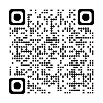
30.01.2023 Anmeldung: https://eveeno.com/WA_Jan2

- Mal was anderes
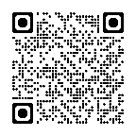
Freiwilligendienste im abiChat
11.01.2023 16 Uhr bis 17.30 Uhr
Anmeldung: https://abi.de/interaktiv/chat

Du weißt auch noch nicht…?
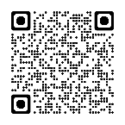
2 Schnuppertage an der Goethe Universität,
Deine Schule kann sich anmelden: kummert@em.uni-frankfurt.de
Termine im Wintersemester im Zeitraum bis 02.02.2023
www.schnuppertage.uni-frankfurt.de

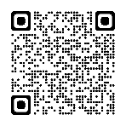
Unsere aktuellen Veranstaltungen finden Sie immer hier:
www.arbeitsagentur.de/vor-ort/frankfurt-am-main/online-seminare-und-veranstaltungen

